
i
FUNDO MUNICIPAL DE PREVIDÊNCIA SOCIAL DE BORBA - BORBAPREV
Processo N° 006/2025
Entrada em: 24/04/2025
ASSUNTO: SOLICITAÇÃO DE PASSAGENS E DIÁRIAS.
INTERESSADO (A): CRISTIANO PANTOJA COUTINHO
4

ANEXO: AUTORIZAÇÃO DE VIAGEM conforme Decreto Regulamentar n° 01, de 23 de abril de 2025, Art. 3º, “a” - BorbaPrev.
MOVIMENTAÇÃO DO PROCESSO
ANDAMENTO | DATA |  |  | ANDAMENTO | DATA
 |  | OH
 |  |  |  |  | •
• |  | I

BorbaPrev
Sbu Futuro, Nawa ft»*pon«bSHíatie!
FUNDO MUNICIPAL DE PREVIDÊNCIA SOCIAL DE BORBA
21.407.460/0001-09
Processo: 06/2025 -BorbaPrev
Requerente: CRISTIANO PANTOJA COUTINHO
Objeto da Viagem: Participação no Iº Congresso de Regimes Próprios de Previdência Social dos Municípios do Estado do Amazonas.
Período da Viagem: 27 de abril de 2025 a Iº de maio de 2025.

Valor Total: RS 3.100,00 (Três mil e cem reais)
- R$ 600,00 (02 passagens fluviais)
- R$ 2.500,00 (05 diárias)
DESPACHO:
Em conformidade com o Decreto Regulamentar n° 01. de 23 de abril de 2025, e considerando a justificativa apresentada para a viagem à cidade de Manaus-Am, no período de 27 de abril de 2025 a Iº de maio de 2025, DEFIRO o pedido de autorização de viagem e liberação de diárias e passagens.
Encaminhe-se ao Tesoureiro para as providências de pagamento, conforme discriminado no «item 5 do requerimento.

• • » Borba, 24 de abril de 2025.
Documento assinado digitalmente MARIA DE FAT1MA NASCIMENTO DOS SANTOS
Data. 24/O4/2O25 12:26:09-0300 Verifique em https://validar.its.gov.br
MARIA DE FÁTIMA NASCIMENTO DOS SANTOS
Presidente' do BORBAPREV
CP RPPS DIR1G-I (526403980612901)
Dec. n° 0051/2025-GPMB

,i
Avenida 13 de Maio, n° 108, Centro-CEP: 69.200-000/Borba-AM. Fone: (92)996020911 _{a}
https://borbaprev.transparencia-ain.com.br/
E-MAIL: rpps@borbaprev.com
Solicitação de Diárias para viagem >r
aboutblank

BORBAPREV <rpps@borbaprev.com>

Solicitação de Diárias para viagem
qui, abr 24, 2025 at 11:49 AM
CRIS PANTOJA <crispancoutinho@hotmail.com> To: "rpps@borbaprev.com" <rpps@borbaprev.com>
Solicitação em anexo
Obter o Outlook para Android

of 1
24/04/2025, 14:3

BorbaPrev
Sm. Rrturo, Noí«« ««SjpwnsabttkUdtt



FUNDO MUNICIPAL DE PREVIDÊNCIA SOCIAL DE BORBA 21.407.460/0001-09 _

AUTORIZAÇÃO DE VIAGEM
(Decreto Regulamentar n° 01, de 23 de abril de 2025, Art. 3º, “a” - Borbaprev)
À lima. Senhora
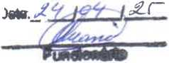
MARIA DE FÁTIMA NASCIMENTO DOS SANTOS
BORBAPREV
«rotacoto tf &O &
Presidente do BORBAPREV
Assunto: Requisição de Diárias e Passagens
Sra. Presidente,
Por meio deste instrumento, venho, respeitosamente, requerer autorização para deslocamento da sede, bem como a liberação de diárias e o valor referente ao transporte para a viagem que realizarei a cidade de Manaus-Am, no período de 27 de abril de 2025 a Iº de maio de 2025, conforme segue abaixo:
1. DADOS PESSOAIS |  | ( ) Servidor integrante do quadro de pessoal do Borbaprev  (X) Conselheiro
Nome: CRISTIANO PANTOJA COUTINHO
Nome da mãe: MARIA PANTOJA COUTINHO
CPF: 693.321.932-15 |  | Data de nascimento: 15/07/1979
RG: 1518014-0  I | Órgão Expedidor: SSP | UF: AM | Data de expedição:  27/06/2022
Matrícula:.- '

Cargo: CONSELHEIRO
Telefones (com DDD): (92) 99258-0989 *
«■ ' *
E-mail pessoal: crispancoutinhoííihotmail.com
2. DADOS BANCÁRIOS
Nome e n° do Banco: . . . ,-,._{Q v} „ .  „ . „ . ~ Agencia: 4718 - X Conta Poupança: 14,787-7  Banco do Brasil S.A. 001 ª  í |  |  |  |  |  |  | Op. 51
3. OBJETO DA VIAGEM: (Motivação/Vinculação do Serviço ou Evento aos Programas e Projetos em andamento no Borbaprev): A viagem tem como objetivo, participar do 1° Congresso de Regimes Próprios- de Previdência Social dos Municípios do Estado do Amazonas.
(4--
4. RELAÇÃO DE PERTINÊNCIA entre a função ou o cargo do Proposto com o objeto da viagem; relevância da prestação do serviço ou participação para as finalidades do Borbaprev: A relevância desta viagem para as atividades do Conselho Fiscal do Borbaprev consiste em auferir conhecimentos sobre o papel dos Conselheiros do BORBAPREV.
♦ ‘
t '
s
5jDADOS DA \4agem |  | Será necessário o pagamento de: R$ 3.100,00 (Três mil e cem reais), sendo:  ( 02 5 PASSAGENS FLUVIAIS NO VALOR DE R$ 300,00 CADA, TOTALIZANDO R$ 600,00 e ( 05 ) DIÁRIAS NO VALOR DE R$ 500,00 CADA, TOTALIZANDO R$ 2.500 00
TRECHOS/PERCURSOS
1. |  |  |  | HORÁRIOS
DATA | ORIGEM |  | DESTINO | Identifique os horários a serem considerados para a emissão dos bilhetes*
BORBA | MANAUS |  | BORBA | IDA: 27/04/2025 |  | VOLTA: 01/05/2025
4 |  |  |  | Hora do início do compromisso  Oficial | Tempo estimado de  deslocamento | Hora do fim do compromisso Oficial | Tempo estimado de  deslocamento  o '■  •
J |  |  | » | 10:00 Horas | 08:00 Horas | 4*  05:00 Horas | 08:00 Horas  tf «
* Os horários a serem descritos aqui têm por objetivo dar ao Solicitante de Passagem as informações n^eessárias para realizar a cotação de preços e a consequente compra da passagem que atenda aos

ojtérios de interesse da Administração, vedada escolha pelo servidor.
6. JUSTIFICATIVAS
Passagens com qualquer uma das características abaixo somente serão emitidas mediante justificativa. Justifique todos os itens nos quais se enquadre a solicitação.
1 | Viagem urgente (menos de 15 dias de antecedência): A participação na atividade foi confirmada com prazo inferior a 15 dias devido à liberação recente da agenda do evento. A presença é essencial para garantir a representação institucional e o cumprimento de objetivos previamente estabelecidos.
2 | Desembarque que não cumpra antecedência mínima de 3 horas até o início das atividades:
3 | Embarque ou desembarque fora do período de 7h às 21 h:
4 | Final de semana:
5 | Especificação de aeroporto:  á | L.
6 | Grupo de mais de 5 pessoas:
7 | Viagem com mais de 30 diárias acumuladas no exercício:
8 | Por período superior a 5 dias contínuos
7 | JUSTIFICATIVA PARA PENDÊNCIA DE PRESTAÇÃO DE CONTAS:  *  ti

Nestes termos,
Pede deferimento
Borba/Amazonas, 24 de abril de 2025.




Documento assinado digitalmente
ÍV’ ^{CRISTlAMO PAMTOJA} COUTINHO
WAbwi Data: 23/04/2025 23:03:39-0300
Verifique em https://vaHdar.iti.gov.br
CRISTIANO PANTOJA COUTINHO
Conselheiro do BORBAPREV
Decreto n⁵ 210/2024 -
BORBAPREV
BorbaPrev
Seu Futuro. Nossa R<Mtponi.3t>ili<taae!
FUNDO MUNICIPAL DE PREVIDÊNCIA SOCIAL DE BORBA
BORBAPREV
21.407.460/0001-09

RELATÓRIO DE VIAGEM
Cargo/Função: CONSELHEIRO FISCAL-
Nome: CRISTIANO PANTOJA COUTINHO
BORBAPREV
Início da Viagem
27/04/2025
Término da Viagem
01/05/2025
Número do Despacho ns 06/2025 - BORBAPREV
Com a finalidade de participar do I CONGRESSO DE PREVIDÊNCIA DO AMAZONAS junto ao AMAZONPREV.
BORBA
MANAUS
MANAUS BORBA
DATA
Saída
Chegada
Retorno
Chegada
27/04
27/04
01/05
01/05
HORA
10:30hs 5:20hs 05:00hs
12:40 hs
MEIO DE TRANSPORTE
Lancha
Lancha
Lancha
Lancha
OBSERVAÇÕES
ATIVIDADES EXERCIDAS
DESCRIÇÃO:
No dia 27 de abril saímos ao destino a Capital do Estado Manaus/AM, com a finalidade de participar do I Congresso de Previdência do Amazonas, nos dias 28, 29 e 30 de abril de 2025, evento promovido pelo AMAZONPREV, a importância do evento reside na possibilidade de se discutir os temas ligados ao RPPS, pois são assuntos que impactam na vida das pessoas e da sociedade como um todo. O objetivo principal da realização do evento foi proporcionar o debate sobre os temas acima, de modo a produzir ideias de melhorias em tais áreas de discursão para que sejam transformadas em propostas a serem levadas ás autoridades responsáveis.
RESUMO DAS PALESTRAS E DEBATE ASSISTIDOS:
*Governança, transparência e o Pró-Gestão nos RPPS'S e Investimentos em Renda Fixa. *Emissão de CTC e a averbação de tempo de contribuição e Comitês de Investimentos sua importância na Gestão do RPPS.
* A importância dos Conselheiros na Gestão do RPPS e suas responsabilidades perante aos Órgãos de Fiscalização e Controle Externo; Investimentos Estruturados e os cuidados na Avalição; Contrato Perante a Nova Lei de Licitação; Os desafios dos RPPS's do Amazonas para 2025 e Investimentos em Renda Variável.
*TCE - Tribunal de Contas e sua importância na Gestão dos RPPS's, Benefícios Previdenciários - da Instrução do Processo, a Concessão e o Registro no TCE; Regularidade Previdenciária: o CRP Administrativo e Certificação dos Colegiados dos RPPS's.
Metas Alcançadas:
Conhecimentos adquiridos e a sua importância nos RPPS'S.
• » .

<> -




Avenida 13 de Maio, n° 108, Centro - CEP: 69.200-000/Borba-AM.
Fone: (92)996020911/(92)98141-5148
https://borbaprev.transparencia-am.com.br/
E-MAIL: rpps@borbaprev.com
24/04/2025 - BANCO DO BRASIL - 13:19:03
471804718 SEGUNDA VIA 0001
COMPROVANTE DE TRANSFERENCIA
DE CONTA CORRENTE PARA POUPANÇA
CLIENTE: BORBAPREV MANUTENCAO
AGENCIA: 4718-X CONTA: 16.001-6
DATA DA TRANSFERENCIA 24/04/2025 NR. DOCUMENTO 174.718.510.014.787 VALOR TOTAL 3.100,00 ****** TRANSFERIDO PARA:
CLIENTE: CRISTIANO P COUTINHO
AGENCIA: 4718-X CONTA: 510.014.787-X VARIACAO DA POUPANÇA 51 NR. DOCUMENTO 174.718.000.016.001
NR.AUTENTICACAO 3.C70.AB5.31E.D2B.CBE
Créditos a partir de 04 05 2012 estão disciplinados pela Lei 12.703.
^{r}w. do Bilhete
QÔOÍli | Data da Compra: / /

CNPJ: 10.839 724/0001-87 FONE: (92) 99984-9091
COMPRA ON LINEiQ (92)99982-8170

ANA CLARA NAVEGAÇÃO LTDA

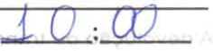
HORÁRIO DA SAÍDA:
□ LANCHA ZÉ HOLANDA □ LANCHA TATIANA HOLANDA
Cadeira
N°:_

_{Nnmfi}. Rtvtâfa
. PASSAGEIRO N0 PORTO COM 1 HORA DE ANTECEDÊNCIA A SAÍDA DA EMBARCAÇÃO

Data de Nasc.
_{Docj}
Nacionalidade: Tel.:
Criança de Colo: O Sim O Não Nasc.:
Nome (Criança):
x t-""¹ / ' f / í.
Destino: ^{z} ^{u}
. i J2_
Data da Viagem: -C > /.
Valor R$

Assinatura


BILHETE DE PASSAGEM
PASSAGEIRO NO PORTO COM 1 HORA DE
ANTECEDÊNCIA A SAÍDA DA EMBARCAÇÃO


Emb LANCHA BELÍSSIMA
Razão Social: BELÍSSIMA SERVIÇOS DE
NAVEGAÇÃO LTDA
CNPJ: 49.146.515/0001-93
Endereço:
Fones: (92) 99984-9091 / (92) 99982-8170
DADOS DA VIAGEM
Ticket: 251288 = Nr.Viagem: 9172 Trecho: 3301 - MANAUS/BORBA

Dt. Saída: 01/05/2025 05:00 Quinta- feira
Poltrona: 27C
DADOS DO PASSAGEIRO

Nome: CRISTIANO PANTOJA

COUTINHO
Nasc.: 15/07/1979 Tel.: (92)99258-0989
Nacionalidade: BRASILEIRO
RG/CPF: 69332193215- ADULTO
Observação: COMPRA VIA WHATSAPP
PAGAMENTO
Status: Paga
Forma de Pagto: PIX
Valor: 300.00
Vendedor: Pamela Viana
Data Compra: 29/04/2025
Emissão: 29/04/2025
Impressão: 29/04/2025 15:11:52
INFORMAÇÕES IMPORTANTES
Peso de Bagagem: 15kg. Ultrapassando será cobrado 10.00 por kg
Não levamos animais de nenhuma espécie
BAGAGEM PERMITIDA 15KG, EXCESSO 10,00 POR Kl LO

QRCODE


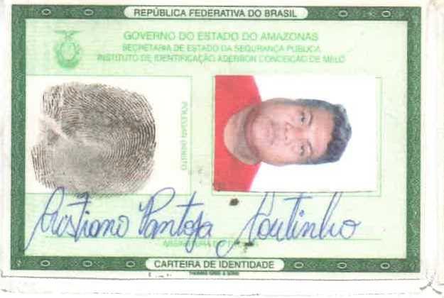


VAU D A EM TOOO O TERfllTôfllO NACIONAL
TBT
518014-0 27/06/2022
CRISTIANO PANTOJA COUTINHO JOSE VALENTE COUTTNHO
MARIA PANTOJA COUTINHO
BORBA-AM 15/07/1970
•iAtUWAUDAPt O*U W «MCHWfW
C.NAS.2.641 F.186 L.A-40 BORBA-AM
693321932- l^._{r}
PI044-CFC V 2A. VIA
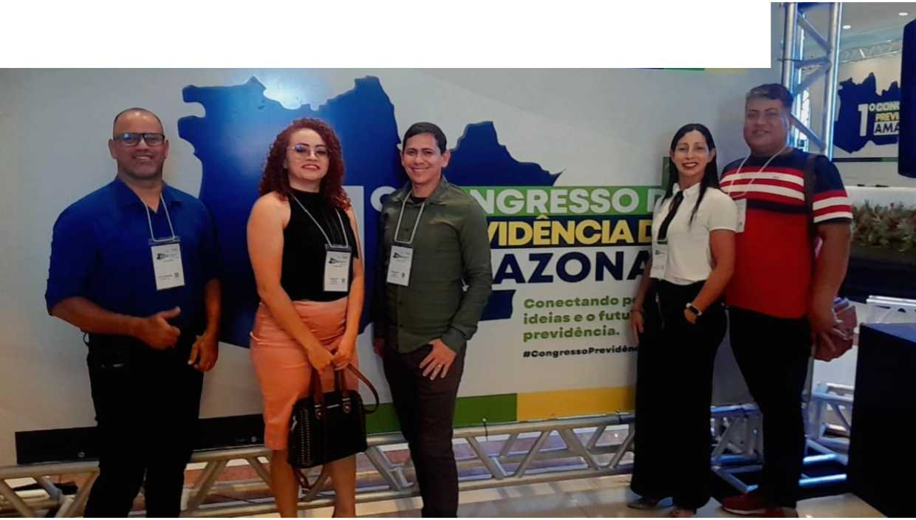
1EM-VINDOS AO
Ámazonprev AMAZONAS
GOVHHO DO UTADO


